Fire Fighting CAD Drawing Importing

Cad drafting, Importing 가이드

2023

목차

1. CAD Importing Module 2

2. AutoCAD 도면 작도 규칙: AutoCAD 사전 작업 3

3. AutoCAD Line and Symbol Block Legend: AutoCAD 사전 작업 6

4. ID2 Project 설정: ID2 Project 사전 설정 8

5. AutoCAD Import Dialog: Import Module 기능 설명 9

6. AutoCAD Symbol Block Legend Import: ID2 Project 설정 11

7. AutoCAD Layer, Block Mapping: ID2 Project 설정 13

8. AutoCAD 도면 Importing: 개별 도면 작업 14

9. ID2 Touch-Up: 개별 도면 작업 15

10. SP P&ID Line Condition 입력 기능: Converter 사전 설정 16

11. SP P&ID Converting: 개별 도면 작업 18

12. SP P&ID Touch-Up: 개별 도면 작업 19

# CAD Importing Module

ID2 CAD Importing Module은 AutoCAD(*.dwg)에서 작성된 도면을 ID2에 Import하여 지능형 도면을 생성합니다.

1. 메인 UI 상단 [Tool] - [Import AutoCAD] 버튼으로 실행합니다*. - 그림 1*
2. 아래와 같이 정의된 규칙에 따라 작도 된 AutoCAD 도면으로부터 Symbol, Text, Line을 Import합니다.

AutoCAD 상에서 도면 작성 시 Symbol은 Block reference로 사용해야 하며, Line은 Type 별 Layer를 구분해 사용합니다. (상세 규칙은 “2. AutoCAD 도면 작도 규칙”에 명시)

1. CAD Importing 절차에는 AutoCAD Symbol Block Legend 생성, AutoCAD 도면 생성, AutoCAD Symbol Block Legend Import (ID2 심볼 생성), AutoCAD 정보 Mapping, AutoCAD 도면 Import, ID2 도면 보정 작업 등이 포함됩니다.
2. 본 문서는 다음 항목들로 구성됩니다.
   1. AutoCAD 도면 생성을 위한 AutoCAD 사전 작업(목차 2, 3)
   2. ID2 Project 사전 설정(목차 4)
   3. ID2 AutoCAD Import Module 기능 설명(목차 5)
   4. AutoCAD Import를 위한 ID2 Project 설정(목차 6, 7)
   5. AutoCAD 도면으로부터 ID2 도면을 생성하는 ID2 작업(목차 8, 9)
   6. Line Condition 입력을 위한 Converter 사전 설정(목차 10)
   7. ID2 도면으로부터 SP P&ID 도면을 생성하는 SPPID 도면 작업(목차 11, 12)

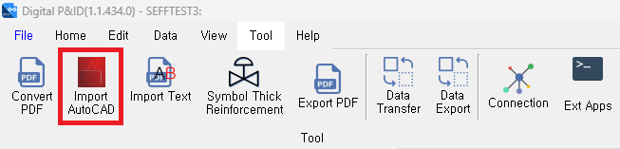

그림 1: ID2 CAD Importing Module 버튼 위치

# AutoCAD 도면 작도 규칙: AutoCAD 사전 작업

AutoCAD 도면을 ID2 Import 및 SPPID 변환에 용이하도록 규칙에 따라 작도합니다.

해당 규칙을 따르지 않은 AutoCAD 도면은 ID2 Import 시 누락 항목이 발생하거나 정확도가 떨어질 수 있으며 해당 항목은 ID2에서 수작업으로 수정해야 합니다.

1. General
   1. AutoCAD Unit은 mm를 사용합니다.
   2. AutoCAD Grid는 1.27mm를 사용하여 Grid에 맞게 작도합니다.
   3. Symbol Block, Pipe Line, Signal Line은 최소 1 Grid(2 Grid 이상 권장)이상으로 작도합니다.
   4. ID2에서 Import 하는 AutoCAD 도면은 Border Template 내부에서만 작도합니다. (Legend 포함)
   5. Border Template의 좌하단을 0, 0에 위치시킵니다.
   6. AutoCAD의 Border와 SPPID의 Border Template의 형상을 동일하게 사용합니다.
   7. Block이 하나의 Symbol이 아닌 Library인 경우 Block 명을 “Piping”+Name으로 설정합니다. (Ex. Piping+HIA-N234)
2. Line
   1. Line 형상 Type 별 Layer를 구분하여 사용합니다. (Ex. Primary, Secondary, Electric, Software, Connect to Process, …) *- 그림 2*

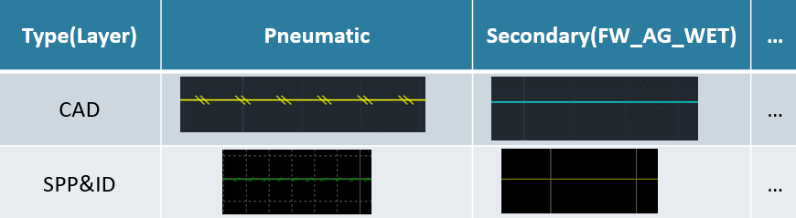

그림 2: AutoCAD Line Layer와 SPPID Line Type

* 1. 수직, 수평 라인을 사용할 수 있으며, 사선은 45도 단위로 사용 가능합니다. (Ex. 0, 45, 90, 135, 180, …)
  2. 곡선 라인은 변환 불가능함으로 사용을 지양합니다. (Ex. AutoCAD Ellipse Command)
  3. Line이 함께 Block화 된 경우 내부의 Line도 외부에 그려진 동일 형상(Type)의 라인과 같은 Layer로 작도합니다.
  4. SPPID에서 Branch되어야 하면 AutoCAD에서도 Line을 분리하여 작도합니다. *- 그림 3, Line 2, 3*
  5. Line 3개가 만나는 경우 Main Line의 길이를 Branch Line 보다 길게 작도합니다. (필요 시 Branch Line을 분할) *– 그림 3, Line 1과 2, 3*

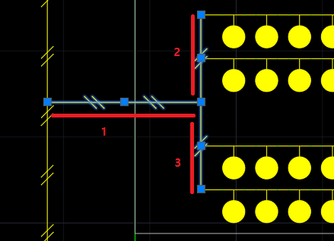

그림 3: AutoCAD Line Branch

1. Symbol
   1. SPPID Symbol과 1대1로 대응되는 최소 단위의 AutoCAD Block을 사용합니다.
   2. 최소 단위 Symbol Block은 내부에 다른 Block을 포함하면 안됩니다. (동일 형상일 경우 Explode 후 저장)
   3. AutoCAD 상에서 동일 형상이더라도 SPPID에서 다른 Symbol로 변환되면 다른 Block으로 사용합니다. *– 그림 4*

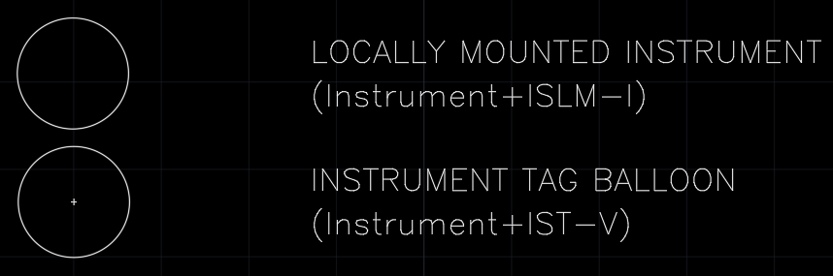

그림 4: 동일 형상 Symbol

* 1. Symbol block의 INSBASE(0, 0)의 위치를 SPPID Symbol의 원점과 일치하게 생성합니다.
  2. SPPID Symbol의 연결점을 AutoCAD Symbol Block 내부에 Point로 삽입합니다.

Point의 생성 순서는 ID2 규칙을 따릅니다. (좌-우-하-상)

* 1. SPPID Symbol과 AutoCAD Symbol Block의 0도 형상이 일치하게 설정합니다.
  2. AutoCAD Symbol Block Naming은 “ID2 Category”+Symbol Name으로 설정하며, ID2에서 Symbol 생성 시 해당 Category로 설정됩니다. (Ex. Valves+Gate Valve)
  3. Graphic으로 변환하는 Block Naming은 “Graphic”+Name으로 설정합니다. (Ex. Graphic+Detail WsNozzle)

1. Text
   1. Graphic으로 변환하는 Block 내부에 위치하는 Text는 SmartSketch에서 지원하는 폰트만 사용 가능합니다. (Ex. romans, arial 등)
   2. Label Text의 경우 연계되는 Symbol 혹은 Line에 가장 근접하게 배치합니다. (Ex. Line No., Equipment Tag, Size 등) *– 그림 5*

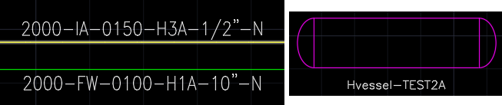

그림 5: Label Text 배치

* 1. SPPID Border Template에 기본으로 포함된 Text는 AutoCAD 도면에 포함하지 않습니다. (Ex. Project 명, Drawing No. 등)

# AutoCAD Line and Symbol Block Legend: AutoCAD 사전 작업

AutoCAD 도면을 작성하는데 사용되는 모든 Line 및 Symbol에 대한 Legend를 생성합니다.

해당 Line 및 Symbol을 사용해 AutoCAD Block Library를 구성하고, AutoCAD 도면을 생성합니다.

또한 ID2에서 Legend를 Import해 ID2 Symbol을 생성하고 매핑합니다.

1. AutoCAD 작도 규칙에 따라 생성된 Symbol들을 0도로 배열합니다.
2. 도면에서 사용하는 Line(Piping, Signal)을 Layer 별로 구분해 배열합니다.

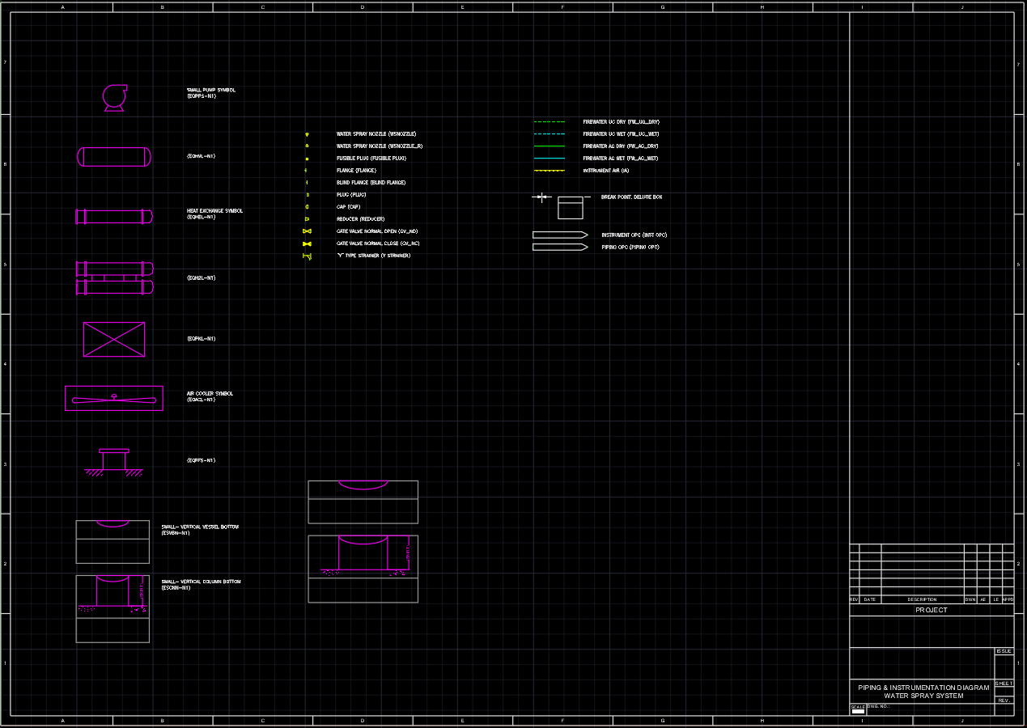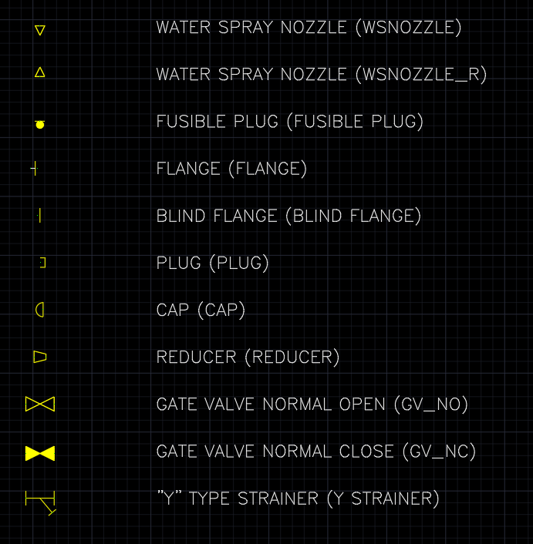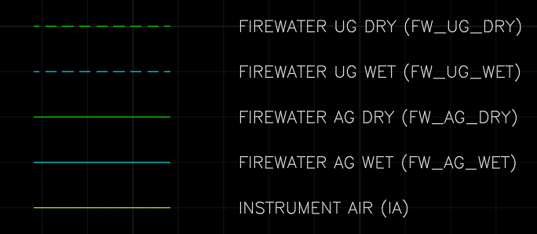

그림 6: AutoCAD Block Legend

1. Block Library와 모든 AutoCAD 도면은 legend에 정의된 Block만을 사용해 작도합니다.
   1. Block Library: Legend에 정의된 Symbol을 사용해 생성한 Block으로 AutoCAD 도면 자동 생성 프로그램에서 사용됩니다.

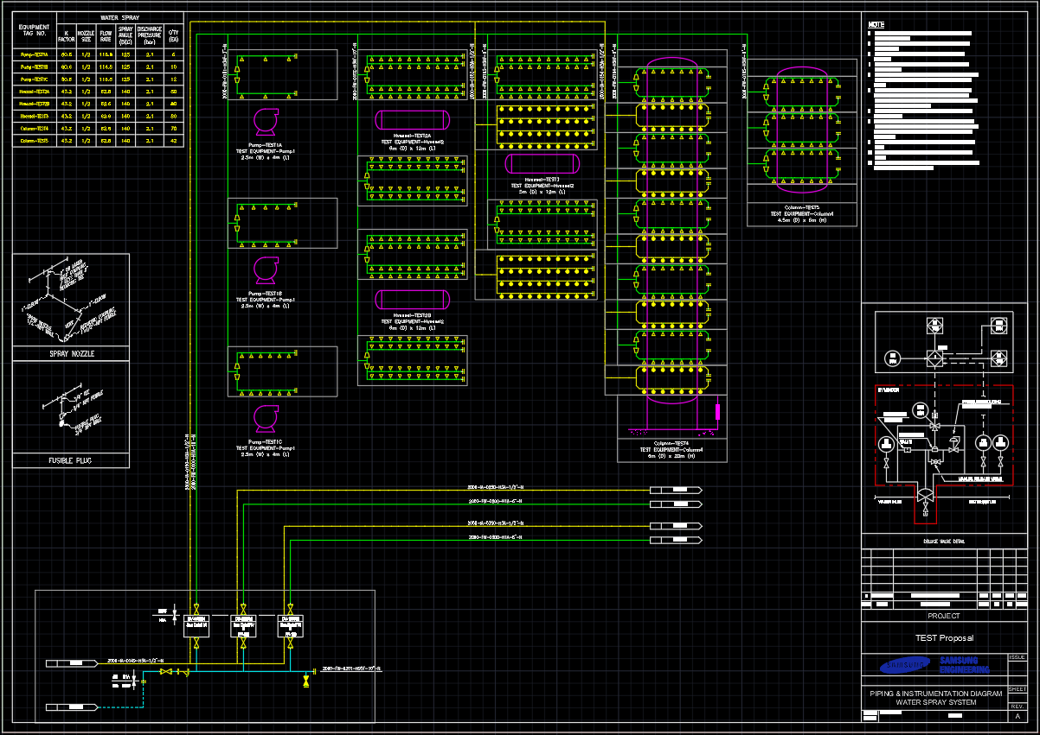

그림 8: AutoCAD Drawing

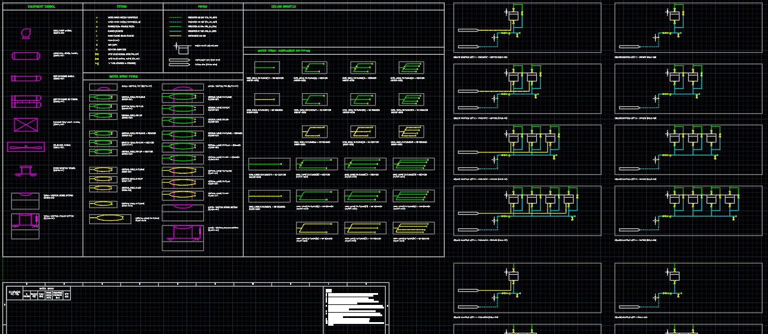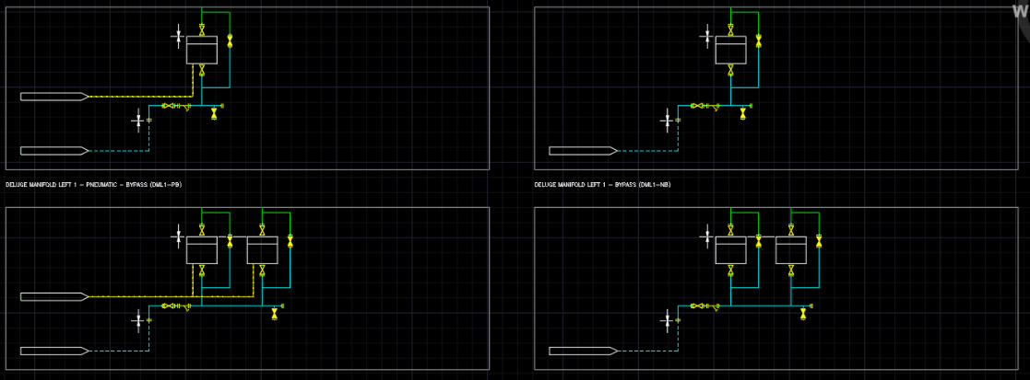

그림 7: AutoCAD Block Library

# ID2 Project 설정: ID2 Project 사전 설정

1. ID2 실행 후 Project 선택 및 생성 후 [Project Mode]를 변경할 수 있습니다.

Mode 별 기능 및 테마가 정의되어 있고, 테마는 실행 후 설정에서 변경할 수 있습니다.

1. Import할 AutoCAD 도면들을 ID2 Project 폴더의 **drawings\Native**에 위치시킵니다.
2. Graphic Block을 변환하기 위해 SmartSketch가 설치되어 있어야 합니다.
   1. SmartSketch를 설치합니다.
   2. ID2 설치 폴더(C:\Program Files\DOFTECH\ID2\OdReadExMgd)에서 Dwg2Igr.exe 파일을 복사합니다
   3. SmartSketch 설치 폴더(C:\Program Files (x86)\SmartSketch\Program\Rad2d\bin)에 붙여 넣습니다.

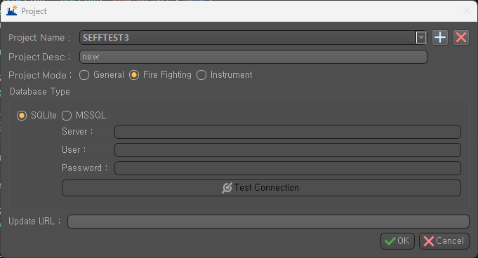

그림 9: ID2 Project 선택 UI

# AutoCAD Import Dialog: Import Module 기능 설명

[Tool] – [Import AutoCAD] 메뉴를 클릭합니다. *– 그림 10*

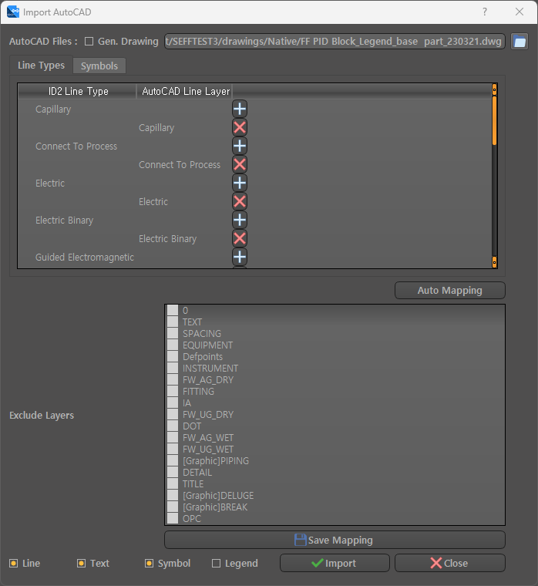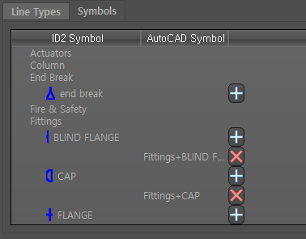

그림 10: AutoCAD Import Dialog

1. **AutoCAD Files:** Import할 AutoCAD 도면들을 선택합니다.
   1. **Gen. Drawing:** Check Box 선택 시 AutoCAD File로부터 ID2 도면과 PDF 파일을 생성합니다. 도면 별 최초 Import 시 도면 생성이 필요하며, 이후 도면 변경 없이 Data만 재 Import할 경우 선택을 해제합니다.
2. **Line Types:** ID2 Line Type과 AutoCAD의 Line Layer를 매핑합니다.
   1. AutoCAD Line Layer 열의 셀을 더블 클릭하여 매핑할 Layer를 선택하고 [+] 버튼을 눌러 추가합니다.
   2. 매핑 정보 삭제를 원할 시 [X] 버튼으로 매핑 정보를 삭제합니다.
3. **Symbols:** ID2 Symbol과 CAD Block을 매핑합니다.
   1. AutoCAD Symbols 열의 셀을 더블 클릭하여 매핑할 Block을 선택하고 [+] 버튼을 눌러 추가합니다.
   2. 매핑 정보 삭제를 원할 시 [X] 버튼으로 매핑 정보를 삭제합니다.
4. **Auto Mapping:** 현재 Load 된 AutoCAD 도면의 Symbol Block과 ID2에 등록된 Symbol의 이름이 같을 경우 자동 매핑합니다. AutoCAD Legend를 Import해 ID2 Symbol을 생성 후 AutoCAD Block과 ID2 Symbol을 매핑할 때 사용합니다.
5. **Exclude Layers:** 선택된 레이어의 객체들은 Import 시 제외합니다.
6. **Save Mapping:** 매핑 및 설정 정보를 저장합니다.
7. **Line, Text, Symbol:** AutoCAD에서 Import할 항목을 설정합니다.
8. **Legend:** Check Box 선택 시 Load된 AutoCAD 도면에서 Symbol Block을 추출해 ID2 Symbol을 등록합니다.

# AutoCAD Symbol Block Legend Import: ID2 Project 설정

AutoCAD에서 작성한 Symbol Block Legend 도면을 Import해 ID2 Symbol을 생성합니다.

Legend 도면이 여러 장일 경우 Batch로 Import할 수 있습니다.

1. [Import AutoCAD] 메뉴에서 AutoCAD Symbol Block Legend 도면을 Load합니다.
2. [Legend] Check Box를 선택 후 [Import] 버튼을 누릅니다.
3. Symbol Registration 창에서 AutoCAD Block을 ID2 Symbol로 등록합니다. *– 그림 12*
   1. [Symbol Image] 열에 Block의 형상이 나타납니다.
   2. [Symbol Name] 열에 Block의 이름이 나타납니다.
   3. [State] 열에 Block의 상태가 나타납니다.

Block 명과 동일한 ID2 Symbol이 존재하면 Created, 존재하지 않으면 New로 표기됩니다.

* + 1. Created 상태인 Symbol을 수정할 경우 기존 Symbol을 삭제 후 다시 등록하거나, Symbol Explorer의 수정 기능을 사용해 수정해야 합니다.
  1. 각 행을 더블 클릭하면 개별 Symbol Editor 창이 열리며 수정 및 등록을 할 수 있습니다. *– 그림 13*
     1. Symbol 이름을 변경하지 않고 Block 이름으로 사용할 경우 자동 매핑 기능을 활용할 수 있습니다. (변경하지 않는 것을 권장)
     2. Block 이름이 AutoCAD 작도 규칙에 따라 Category+Name일 경우 ID2 Symbol의 카테고리가 자동으로 선택됩니다. 일치하는 Category가 없을 경우 기본값은 Valves이며, Block 명이 Equipment+Name일 경우 Vessels로 선택됩니다.
     3. CAD Block의 Base Point가 원점으로 설정됩니다. *– 그림 11*
     4. CAD Block의 Point가 연결점으로 설정됩니다. *– 그림 11*

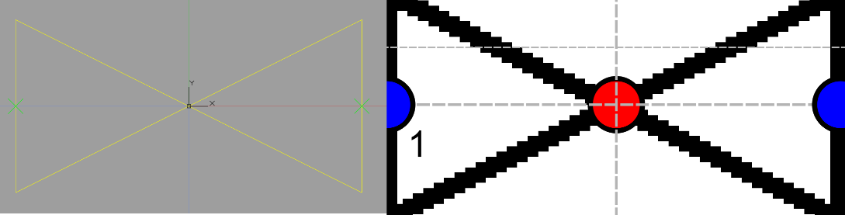

그림 11: AutoCAD Block(좌), ID2 Symbol(우)

* + 1. ID2 Symbol Category, Additional Symbol, 연결점 속성 등을 확인 및 수정 후 [Save] 버튼을 눌러 저장합니다.
  1. [Check] 열의 Check Box를 선택 후 [Create Selected Symbol] 버튼을 누르면 선택된 Block이 일괄 생성됩니다.

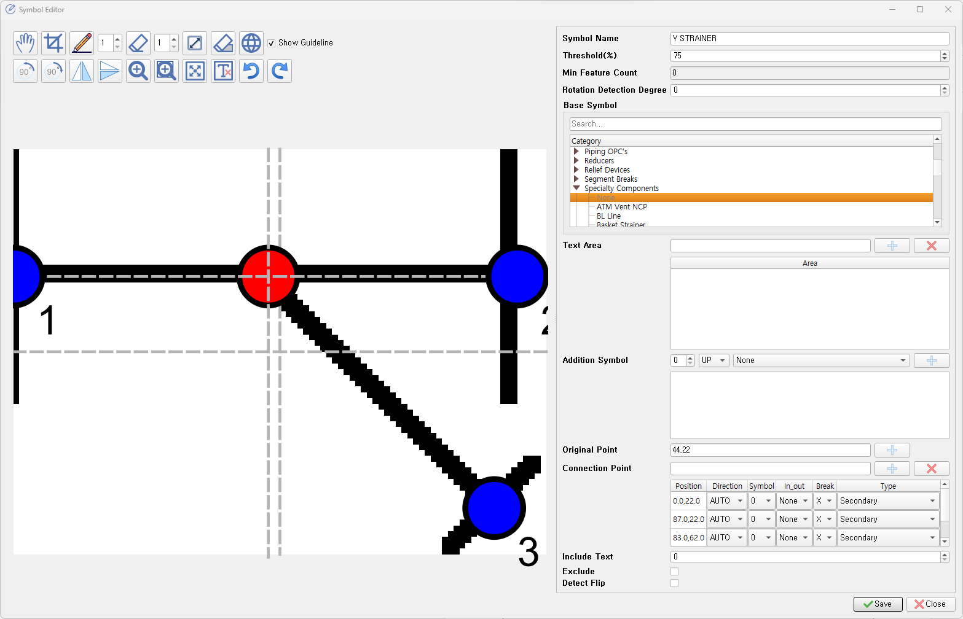

그림 13: Symbol Editor

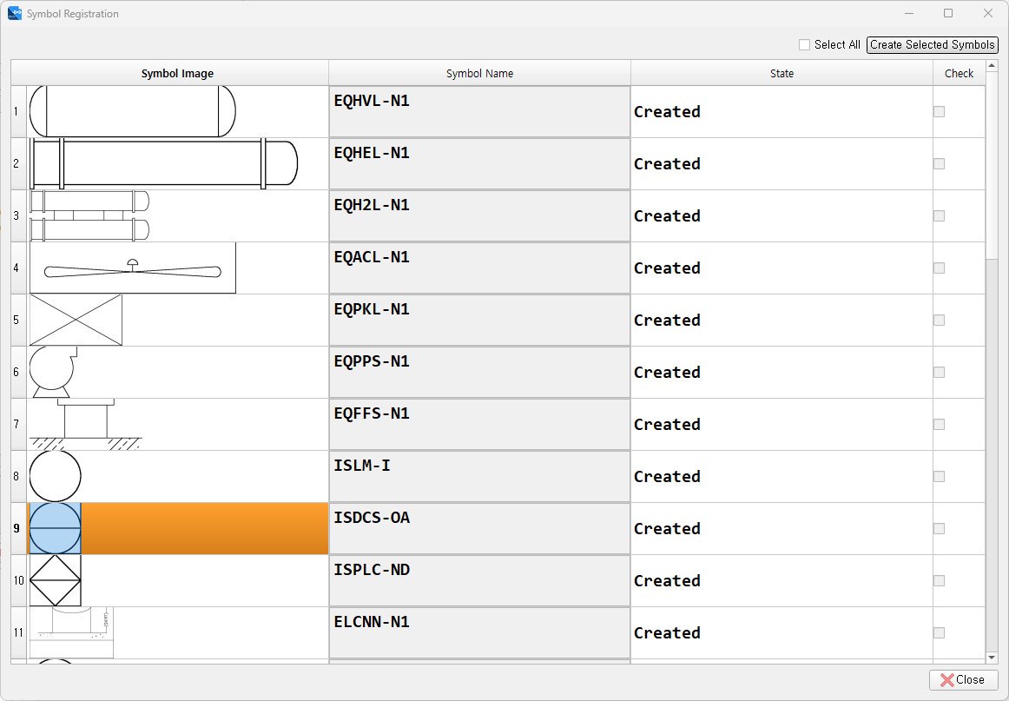

그림 12: Symbol Registration Dialog

# AutoCAD Layer, Block Mapping: ID2 Project 설정

AutoCAD의 Line Layer와 Symbol Block을 ID2의 Line Type과 Symbol로 매핑합니다.

1. [Import AutoCAD] 메뉴에서 AutoCAD Symbol Block Legend 도면을 Load합니다.
2. Line Types
   1. [AutoCAD Line layer] 열을 더블 클릭하면 Legend에 포함된 Line Layer가 나타납니다.
   2. ID2 Line Type과 일치하는 Layer를 선택 후 [+] 버튼을 눌러 매핑합니다.
3. Symbols
   1. [AutoCAD Symbol] 열을 더블 클릭하면 Legend에 포함된 Symbol Block이 나타납니다.
   2. ID2 Symbol과 일치하는 Block을 선택 후 [+] 버튼을 눌러 매핑합니다.
   3. CAD Block의 이름과 ID2 Symbol의 이름이 같을 경우 [Auto Mapping] 버튼으로 자동 매핑이 가능합니다.
4. [Save Mapping] 버튼을 눌러 저장합니다.
5. 예외 사항: Legend AutoCAD 파일에 존재하지 않는 Line Layer나 Symbol Block이 일반 도면에 있는 경우
   1. 해당 일반 도면을 Load합니다.
   2. ID2 Symbol 생성 필요 시 심볼을 생성합니다.
   3. 해당 도면에 존재하는 Block과 ID2 Symbol을 매핑 후 저장합니다.

# AutoCAD 도면 Importing: ID2 도면 작업

AutoCAD 도면을 ID2로 Import합니다.

1. [Import AutoCAD] 메뉴에서 AutoCAD 도면을 Load합니다. (Batch 가능)
2. [Line], [Text], [Symbol]을 선택 후 [Import] 버튼을 누릅니다.
3. 완료 메시지를 기다립니다.

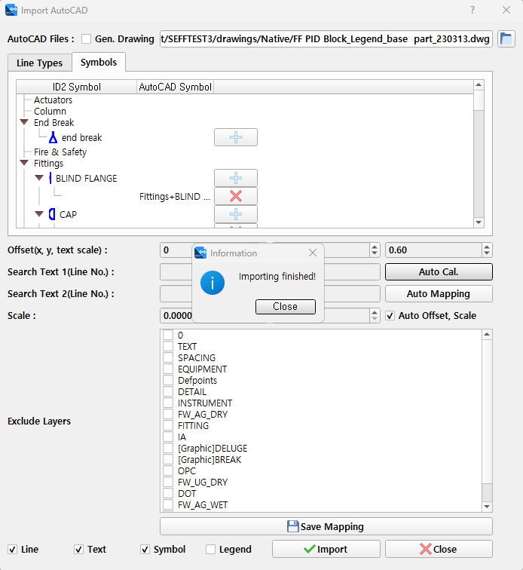

그림 14

# ID2 Touch-Up: ID2 도면 작업

AutoCAD 도면으로부터 불러온 데이터를 수정 및 연계합니다.

기본적으로 ID2 도면 작도 규칙을 따르며, 여기서는 AutoCAD Import 특성을 고려한 철자를 설명합니다.

1. AutoCAD 정보를 Import한 도면을 엽니다.
2. AutoCAD Import 시 Symbol, Line 간 연결이 끊어진 상태로 불러옵니다.

AutoCAD 작도 규칙에 맞지 않거나 설정 문제 등으로 오류가 발생한 부분을 수정합니다. (수기 수정할 부분이 많은 경우, AutoCAD에서 수정 후 다시 Import하여 ID2에서 수정할 내용을 최소화할 수도 있습니다.)

1. 프로그램 상단 [Edit] – [Connect Symbols and Lines] 버튼을 눌러 연결 정보를 생성합니다.
2. 도면 상의 Text 정보를 필요에 따라 수정합니다. (Note, Symbol Attribute 등)
3. [Home] – [Link Attribute] 기능을 사용해 Topology 정보를 생성합니다.
4. 생성된 결과를 확인 후 저장합니다.

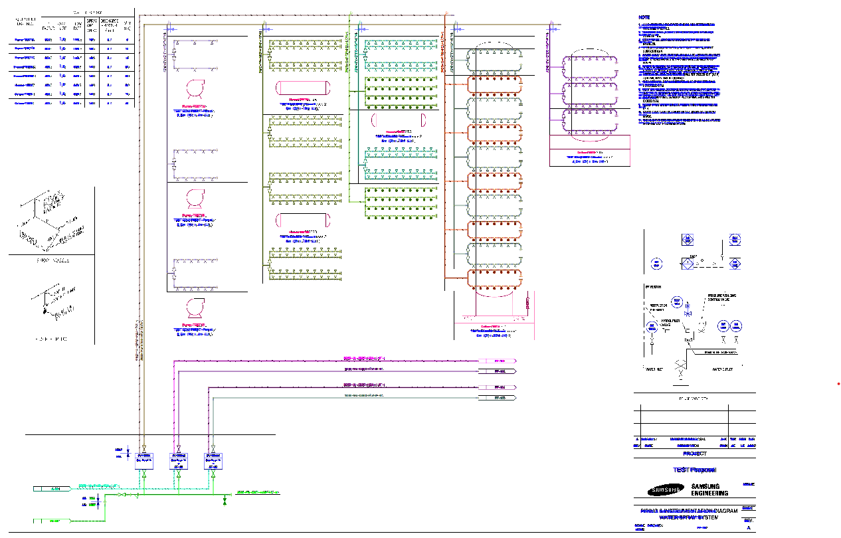

그림 15: ID2 작업 화면

# SP P&ID Line Condition 입력 기능: Converter 사전 설정

SP P&ID Converter 모듈에 추가된 Line Condition 입력 기능입니다.

도면 변환 시에 Pipe 라인에 대하여 Line No. 조건에 따라 Line Condition 정보를 자동으로 입력합니다.

SP P&ID Converter 실행 후 [Item Mapping Setting] 창에서 [PipeRun Property] 탭으로 이동합니다. *– 그림 16*

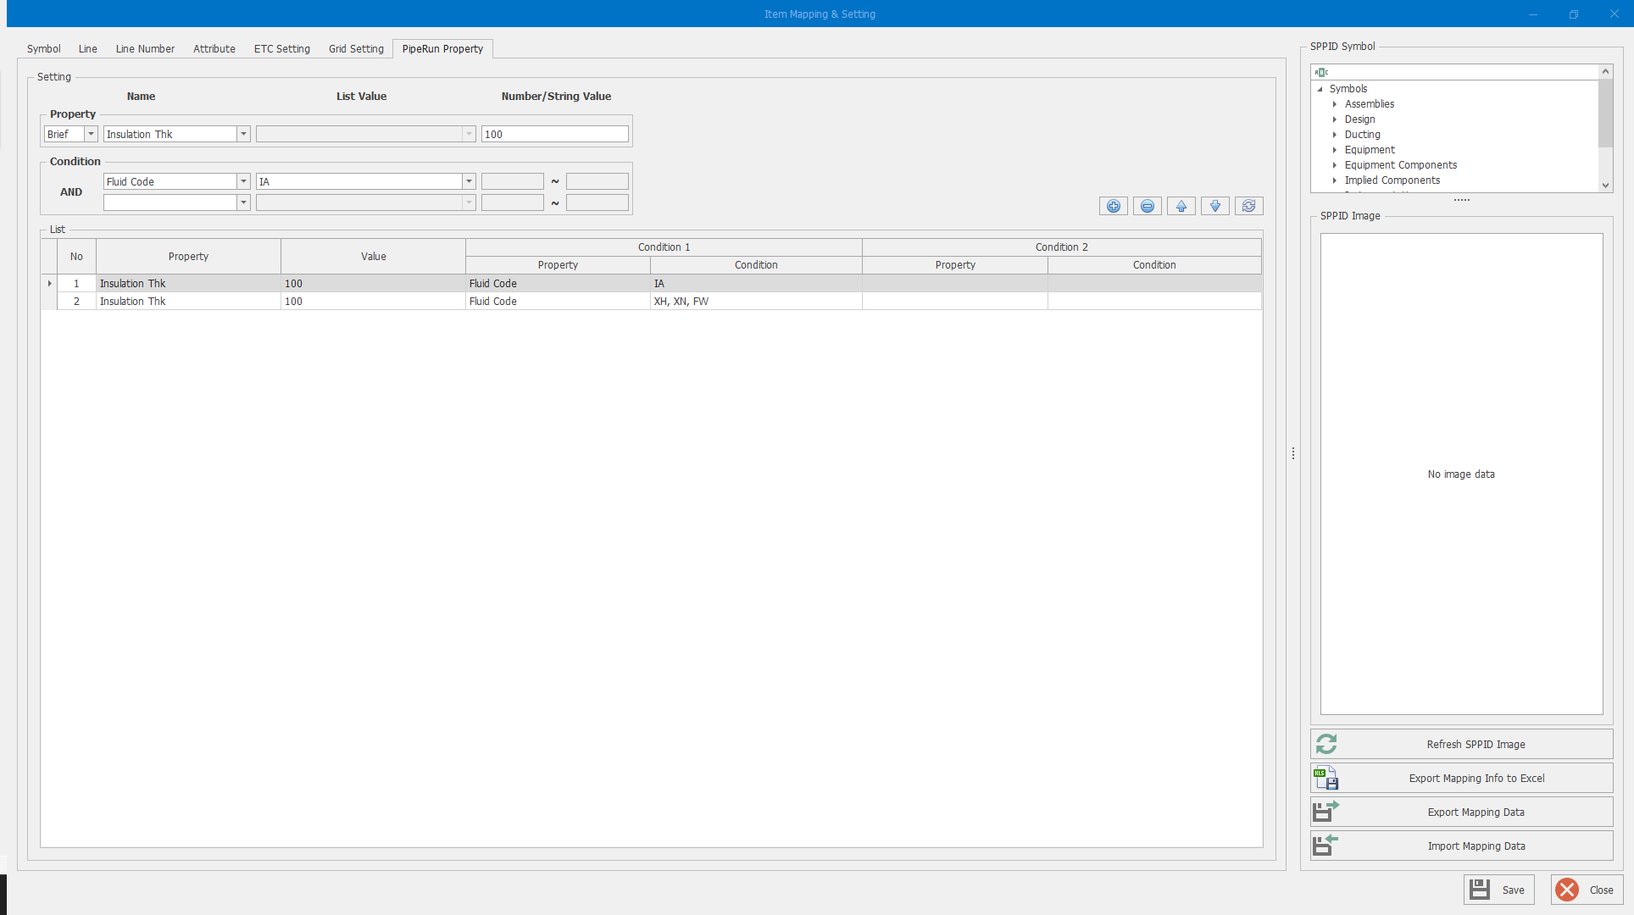

그림 16: PipeRun Property

1. 조작 버튼
   1. : 신규 조건을 추가합니다.
   2. : 선택된 조건을 삭제합니다.
   3. : 선택된 조건의 우선순위를 변경합니다.
   4. : 목록을 새로고침합니다.
2. **Setting:** Line Condition 입력 조건을 설정합니다.
   1. **Property:** Line Condition으로 입력할 Property입니다.
      1. [Name] 열에서Line Condition으로 입력할 Property를 선택합니다.

첫 열 목록에서 [Brief, Default, Case]를 선택해 보여지는 Property의 범위를 변경합니다.

* + 1. 선택한 Property의 종류에 따라 [List Value] 혹은 [Number/Sting Value] 열이 활성화됩니다.
    2. Condition에 넣을 값을 선택하거나, 입력합니다.
  1. **Condition:** Property를 적용할 조건을 설정합니다. 최대 2가지 제약을 설정할 수 있습니다.
     1. 조건으로 사용할 속성을 선택합니다.
     2. 선택된 속성에 따라 [List Value] 혹은 [Number/Sting Value] 열이 활성화됩니다.
     3. 조건 값들을 선택하거나, 입력합니다. (숫자의 경우 범위 입력 가능)

1. **List:** 설정된 Condition들이 보여집니다.
   1. List에 보이는 상위 항목부터 적용됩니다. (No. 1부터)
   2. 기존 항목 수정 시 해당 행을 선택 후 [Setting] 영역에서 수정합니다.

# SP P&ID Converting: SPPID 도면 작업

사전 설정 및 변환 방법은 ID2 Converter와 동일합니다.

AutoCAD 도면 Import를 통행 생성한 ID2 도면의 경우 작도 규칙에 따라 Grid가 보정되며, Graphic 항목이 Auxiliary Graphics 형식으로 자동 변환됩니다.

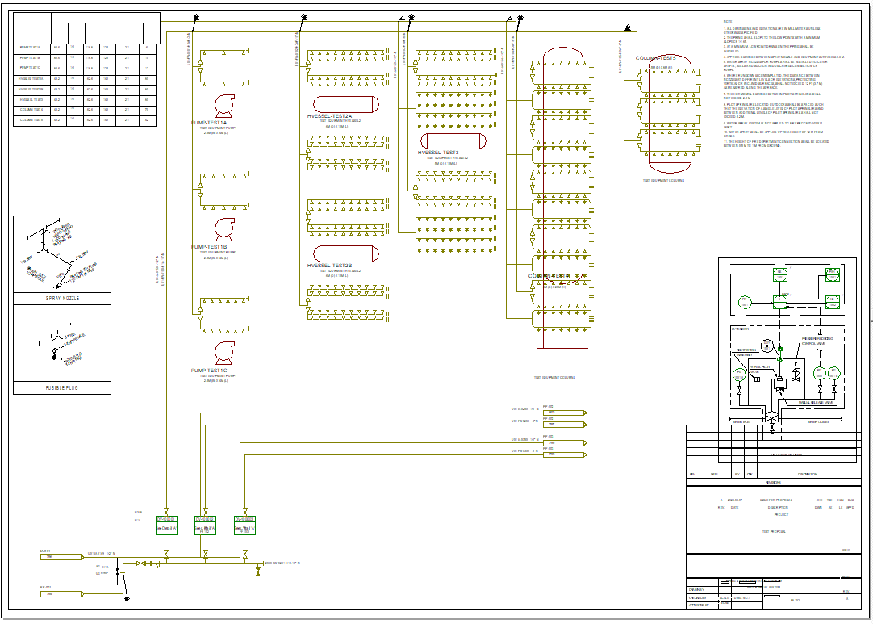

그림 17: SPPID 변환 결과물

# SP P&ID Touch-Up: SPPID도면 작업

기본적으로 ID2 Converter 및 SP P&ID 도면 작도 규칙을 따르며, 여기서는 AutoCAD Import 특성을 고려한 철자를 설명합니다.

1. Parametric Equipment의 위치와 크기를 수정합니다.
2. Text 및 Label 위치를 조정합니다.
3. 테이블 형식의 데이터 및 노트를 정리합니다.
4. Break 심볼의 위치를 정리합니다.
5. OPC 연결을 수행합니다.